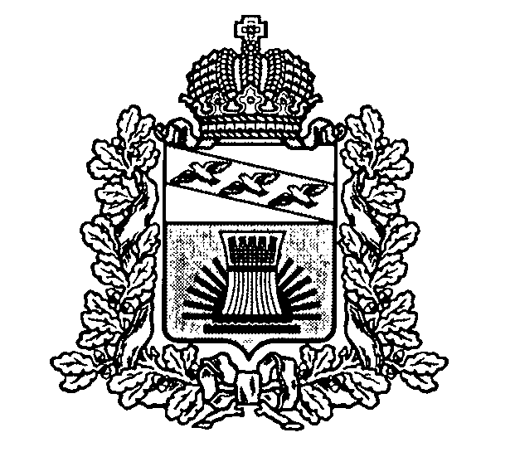

АДМИНИСТРАЦИЯ

**ЧЕРЕМИСИНОВСКОГО РАЙОНА КУРСКОЙ ОБЛАСТИ**

**ПОСТАНОВЛЕНИЕ**

от 14.07.2022 № 420

Курская обл., 306440, пос. Черемисиново

О внесении изменений в Порядок размещения сведений о доходах, расходах, об имуществе и обязательствах имущественного характера муниципальных служащих Администрации Черемисиновского района Курской области и членов их семей на официальном сайте Администрации Черемисиновского района Курской области и предоставления этих сведений средствам массовой информации для опубликования

В соответствии с частью 4 статьи 8.1 Федерального закона от 25.12.2008 №273-ФЗ «О противодействии коррупции» и на основании предложения прокуратуры Черемисиновского района от 21.06.2022 №40-2022 Администрации Черемисиновского района Курской области ПОСТАНОВЛЯЕТ:

1. Внести следующее изменение в Порядок размещения сведений о доходах, расходах, об имуществе и обязательствах имущественного характера муниципальных служащих Администрации Черемисиновского района Курской области и членов их семей на официальном сайте Администрации Черемисиновского района Курской области и предоставления этих сведений средствам массовой информации для опубликования, утвержденный постановлением Администрации Черемисиновского района Курской области от 15.05.2019 №292 «Об утверждении Порядка размещения сведений о доходах, расходах, об имуществе и обязательствах имущественного характера муниципальных служащих Администрации Черемисиновского района Курской области и членов их семей на официальном сайте Администрации Черемисиновского района Курской области и предоставления этих сведений средствам массовой информации для опубликования»:

В подпункте г) пункта 2 после слова «организаций»), дополнить словами «цифровых финансовых активов, цифровой валюты,».

2. Контроль за исполнением настоящего постановления оставляю за собой.

3. Настоящее постановление вступает в силу со дня подписания.

И.о. Главы Черемисиновского района В.П. Озеров